Уважаемые жители п. Зюкайка!
В парке в рамках проекта инициативного бюджетирования «Сады и парки на радость людям» завершен ремонт и восстановление аллеи здоровья, в т.ч. приобретение, укладка тротуарной плитки и установка бордюров, по адресу: Пермский край, Верещагинский район, п. Зюкайка, перекресток ул. Пугачева и ул. Мичурина
Просим
Уважать труд людей!
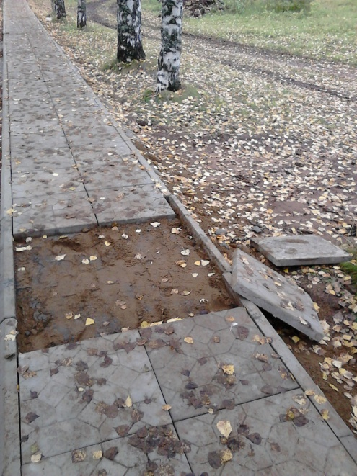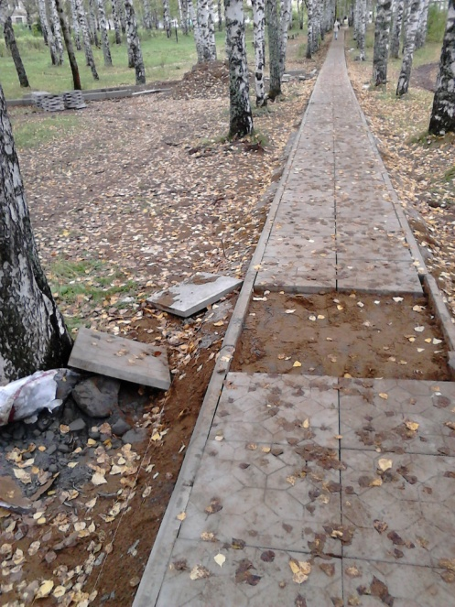
Не нарушать закон!
Помните об ответственности!
Администрация МО «Зюкайское сельское поселение»

Уважаемые жители п. Зюкайка!
В парке в рамках проекта инициативного бюджетирования «Сады и парки на радость людям» завершен еще один этап проекта - монтаж освещения аллеи здоровья, который проведен в рамках заключенных:
контракта 96 от 11.09.2017 с ООО "Уралспецмонтаж". Наименование работ: Приобретение материалов и оборудования для освещения аллеи здоровья
договора 97 от 11.09.2017 с ИП Сычев В.Е. Наименование работ: Монтаж элементов освещения аллеи здоровья
Заказчик Администрация МО «Зюкайское сельское поселение» Верещагинского муниципального района Пермского края
Ответственное лицо Шварева Наталья Павловна
Прием населения производится по всем возникающим вопросам: Здание Администрации МО «Зюкайское сельское поселение» Верещагинского муниципального района Пермского края по адресу: Пермский край, Верещагинский район, п. Зюкайка, ул. Ленина,д.1, понедельник, четверг с 9-00 до 16-00. Тел.83425421531
Администрация МО «Зюкайское сельское поселение»

